ПСКОВСКАЯ ОБЛАСТЬ
ДЕДОВИЧСКИЙ РАЙОН
МУНИЦИПАЛЬНОЕ ОБРАЗОВАНИЕ «ШЕЛОНСКАЯ ВОЛОСТЬ»
АДМИНИСТРАЦИЯ СЕЛЬСКОГО ПОСЕЛЕНИЯ
«ШЕЛОНСКАЯ ВОЛОСТЬ»

ПОСТАНОВЛЕНИЕ

от 20.03.2025 № 16
д. Дубишно

Об утверждении реестра и схемы размещения мест
(площадок) накопления твердых коммунальных
отходов на территории сельского поселения
«Шелонская волость»

В соответствии с Федеральным законом от 06.03.2003 № 131-ФЗ «Об общих принципах организации местного самоуправления в Российской Федерации» со статьей 13.4 Федерального закона от 24.06.1998 № 89-ФЗ «Об отходах производства и потребления» и Постановлением Правительства Российской Федерации от 31.08.2018 № 1039 «Об утверждении Правил обустройства мест (площадок) накопления твердых коммунальных отходов и ведения их реестра» и в целях обеспечения охраны окружающей среды и здоровья человека на территории сельского поселения «Шелонская волость», Администрация сельского поселения «Шелонская волость» ПОСТАНОВЛЯЕТ:
- Утвердить Реестр расположения мест (площадок) накопления
твердых коммунальных отходов на территории сельского поселения «Шелонская волость», согласно приложению № 1 к настоящему постановлению.
2. Утвердить схему расположения мест (площадок) накопления
твердых коммунальных отходов на территории сельского поселения «Шелонская волость», согласно приложению № 2 к настоящему постановлению.
3. Признать утратившими силу следующее постановление Администрации сельского поселения «Шелонская волость»:
постановление от 07.04.2023 № 16 «Об утверждении реестра и схемы размещения мест (площадок) накопления твердых коммунальных отходов на территории сельского поселения «Шелонская волость»;
4. Обнародовать настоящее постановление.
5. Контроль за исполнением данного постановления оставляю за собой.

Глава сельского поселения
«Шелонская волость» Е.В. Николаева
Приложение №1
к постановлению № 16 от 20.03.2025 г.
«Об утверждении реестра и схемы размещения мест
(площадок) накопления твердых коммунальных
отходов на территории сельского поселения
«Шелонская волость»

Реестр размещения мест (площадок) накопления ТКО
на территории сельского поселения «Шелонская волость»

№ | Адреса нахождения мест (площадок) накопления ТКО | Техническая характеристика мест (площадок) накопления ТКО, используемое покрытие, площадь | Собственники мест (площадок)  накопления ТКО | Источники образования ТКО, которые складируются в местах (на площадках) накопления ТКО
1 | Аничковы Гривы  напротив  д. № 28  Широта: 57,6137° Долгота: 29,9538° | 1 контейнер по 1,1 м3  Площадка накопления ТКО отсутствует | Администрация с.п. «Шелонская волость», ЕГРЮЛ 1156027010182, Адрес: 182725, Псковская область Дедовичский район  д. Дубишно ул. Центральная, д. 23 | Дома частного сектора с № 1 по № 50
2 | Александрово  напротив д. № 1  Широта: 57,6783° Долгота: 30,1265° | 1 контейнер по 1,1 м3  Площадка накопления ТКО отсутствует | Администрация с.п. «Шелонская волость», ЕГРЮЛ 1156027010182, Адрес: 182725, Псковская область Дедовичский район  д. Дубишно ул. Центральная, д. 23 | Дома частного сектора с № 1 по № 38
3 | Дубишно
 | ул. Центральная около здания кочегарки  Широта 57,5945° Долгота: 29,9575. | Плита ПД 1,5Х3,  2 контейнера по1,1 м3  Используемое покрытие-бетонное  Площадь площадки 12 кв м | Администрация с.п. «Шелонская волость», ЕГРЮЛ 1156027010182, Адрес: 182725, Псковская область Дедовичский район  д. Дубишно ул. Центральная, д. 23 | МКД по ул. Центральная № 22, № 24.
 | ул. Новая напротив домов  № 10 и № 14 Широта: 57,5898° Долгота: 29,9577° | Плита ПД 1,5Х3,  1 контейнер по 1,1 м3  Используемое покрытие площадки –бетонное  Площадь площадки 3 кв м | Администрация с.п. «Шелонская волость» ЕГРЮЛ 1156027010182, Адрес: 182725, Псковская область Дедовичский район  д. Дубишно ул. Центральная, д. 23 | Дома частного сектора по ул. Новая с № 1 по № 14; по ул. Парковая с № 1 по № 7; по ул. Центральная № 2, № 4
 | ул. Садовая около здания овощехранилища  Широта:57,5928° Долгота: 29,9611° | Плита ПД 1,5Х3,  2 контейнера по 1,1 м3  Используемое покрытие площадки -бетонное  Площадь площадки 6 кв м | Администрация с.п. «Шелонская волость» ЕГРЮЛ 1156027010182, Адрес: 182725, Псковская область Дедовичский район  д. Дубишно ул. Центральная, д. 23 | Дома частного сектора по ул. Садовая с № 1 по № 6; по ул. Железнодорожная с № 51 по № 61
 | ул. Центральная около д. № 1  Широта:57,5889° Долгота: 29,9560° | Плита ПД 1,5Х3,  1 контейнер по 1,1 м3  Используемое покрытие площадки -бетонное  Площадь площадки 3 кв м | Администрация с.п. «Шелонская волость» ЕГРЮЛ 1156027010182, Адрес: 182725, Псковская область Дедовичский район  д. Дубишно ул. Центральная, д. 23 | Дома частного сектора по ул. Центральная с № 1 по № 17
 | ул. Молодежная около д. № 9  Широта: 57,5911° Долгота: 29,9590° | Плита ПД 1,5Х3,  1 контейнер по 1,1 м3  Используемое покрытие площадки –бетонное  Площадь площадки 3 кв м | Администрация с.п. «Шелонская волость» ЕГРЮЛ 1156027010182, Адрес: 182725, Псковская область Дедовичский район  д. Дубишно ул. Центральная, д. 23 | Дома частного сектора по ул. Молодежная с № 1 по № 12
 | ул. Железнодорожная напротив  д. № 29  Широта: 57,5923° Долгота: 29,9532° | Плита ПД 1,5Х3,  1 контейнер по 1,1 м3  Используемое покрытие площадки -бетонное  Площадь площадки 3 кв м | Администрация с.п. «Шелонская волость» ЕГРЮЛ 1156027010182, Адрес: 182725, Псковская область Дедовичский район  д. Дубишно ул. Центральная, д. 23 | Дома частного сектора по ул. Железнодорожная с № 1 по № 49
 | ул. Центральная около д. № 22А  Широта: 57,5937° Долгота: 29,9554° | Плита ПД 1,5Х3,  1 контейнер по 1,1 м3  Используемое покрытие площадки -бетонное  Площадь площадки 3 кв м | Администрация с.п. «Шелонская волость» ЕГРЮЛ 1156027010182, Адрес: 182725, Псковская область Дедовичский район  д. Дубишно ул. Центральная, д. 23 | МКД по ул. Центральная № 27.
4 | Карсаковы Гривы  напротив д. № 17  Широта: 57,6079° Долгота: 30,0339° | 1 контейнер по 1,1 м3  Площадка накопления ТКО отсутствует | Администрация с.п. «Шелонская волость» ЕГРЮЛ 1156027010182, Адрес: 182725, Псковская область Дедовичский район  д. Дубишно ул. Центральная, д. 23 | Дома частного сектора с № 1 по № 21
5 | Киково  напротив д.№ 9,  Широта: 57,5806° Долгота: 30,0850° | 1 контейнер по 1,1 м3  Площадка накопления ТКО отсутствует | Администрация с.п. «Шелонская волость» ЕГРЮЛ 1156027010182, Адрес: 182725, Псковская область Дедовичский район  д. Дубишно ул. Центральная, д. 23 | Дома частного сектора № 1 по № 26
6 | Кленива  ул. Шоссейная,  напротив д.№12  Широта: 57,5395° Долгота: 30,0401° | 1 контейнер по 1,1 м3  Площадка накопления ТКО отсутствует | Администрация с.п. «Шелонская волость» ЕГРЮЛ 1156027010182, Адрес: 182725, Псковская область Дедовичский район  д. Дубишно ул. Центральная, д. 23 | Дома частного сектора по ул. Шоссейная с № 1 по № 12, по ул. Садовая с № 1 по № 14, по ул. Зеленая с № 2 по № 12
7 | Крутец (Дубишенская волость)
 | ул. Центральная около д. № 31,  Широта: 57,6278° Долгота:30,0834° | Плита ПД 1,5Х3,  1 контейнер по 1,1 м3  Используемое покрытие площадки -бетонное  Площадь площадки 3 кв м | Администрация с.п. «Шелонская волость» ЕГРЮЛ 1156027010182, Адрес: 182725, Псковская область Дедовичский район  д. Дубишно ул. Центральная, д. 23 | Дома частного сектора по ул. Центральная с № 48 по № 94
 | ул. Центральная недалеко от дома № 98  Широта: 57,6275° Долгота: 30,0727° | Плита ПД 1,5Х3,  1 контейнер по 1,1 м3  Используемое покрытие площадки -бетонное  Площадь площадки 3 кв м | Администрация с.п. «Шелонская волость» ЕГРЮЛ 1156027010182, Адрес: 182725, Псковская область Дедовичский район  д. Дубишно ул. Центральная, д. 23 | Дома частного сектора по ул. Центральная с № 94 по № 104
 | ул. Центральная напротив д. № 21  Широта: 57,6288° Долгота: 30,0872° | Плита ПД 1,5Х3,  1 контейнер по 1,1 м3  Используемое покрытие площадки -бетонное  Площадь площадки 3 кв м | Администрация с.п. «Шелонская волость» ЕГРЮЛ 1156027010182, Адрес: 182725, Псковская область Дедовичский район  д. Дубишно ул. Центральная, д. 23 | Дома частного сектора по ул. Центральная с № 24 по № 85
 | ул. Центральная между д. № 10 и д. № 16  Широта: 57,6317° Долгота: 30,0913° | Плита ПД 1,5Х3,  2 контейнера по 1,1 м3  Используемое покрытие площадки -бетонное  Площадь площадки 3 кв м | Администрация с.п. «Шелонская волость» ЕГРЮЛ 1156027010182, Адрес: 182725, Псковская область Дедовичский район  д. Дубишно ул. Центральная, д. 23 | Дома частного сектора по ул. Центральная с № 8 по № 17
 | ул. Новая между д. № 12 и д. № 14  Широта: 57,6250° Долгота: 30,0668° | Плита ПД 1,5Х3,  1 контейнер по 1,1 м3  Используемое покрытие площадки -бетонное  Площадь площадки 3 кв м | Администрация с.п. «Шелонская волость» ЕГРЮЛ 1156027010182, Адрес: 182725, Псковская область Дедовичский район  д. Дубишно ул. Центральная, д. 23 | Дома частного сектора по ул. Новая с № 1 по № 42
8 | Лбово ул. Заготовительная  напротив д. №1  Широта: 57,5710° Долгота: 29,9486° | 1 контейнер по 1,1 м3  Площадка накопления ТКО отсутствует | Администрация с.п. «Шелонская волость» ЕГРЮЛ 1156027010182, Адрес: 182725, Псковская область Дедовичский район  д. Дубишно ул. Центральная, д. 23 | Дома частного сектора по ул. Заготовительная с № 1 по № 5: по ул. Полевая с № 1 по № 14
9 | Липня
 | около д. №1  Широта: 57,6310° Долгота: 29,9982° | 1 контейнер по 1,1 м3  Площадка накопления ТКО отсутствует | Администрация с.п. «Шелонская волость» ЕГРЮЛ 1156027010182, Адрес: 182725, Псковская область Дедовичский район  д. Дубишно ул. Центральная, д. 23 | Дома частного сектора c № 1 по № 33
 | около здания бывшего магазина д. № 22  Широта: 57,6272° Долгота: 30,0111° | 1 контейнер по 1,1 м3  Площадка накопления ТКО отсутствует | Администрация с.п. «Шелонская волость» ЕГРЮЛ 1156027010182, Адрес: 182725, Псковская область Дедовичский район  д. Дубишно ул. Центральная, д. 23 | Дома частного сектора c № 35 по № 53
10 | Лихачевка  напротив д.№1  ул. Центральная  Широта: 57,5303° Долгота: 30,0012° | Плита ПД 1,5Х3,  1 контейнер по 1,1 м3  Используемое покрытие площадки -бетонное  Площадь площадки 3 кв м | Администрация с.п. «Шелонская волость» ЕГРЮЛ 1156027010182, Адрес: 182725, Псковская область Дедовичский район  д. Дубишно ул. Центральная, д. 23 | Дома частного сектора по улице Центральная с № 1 по № 39, по улице Новая с № 1 по № 13
11 | Малый Клинец  около д.№ 2 Широта: 57,567936° Долгота: 30,206818° | 1 контейнер по 1,1 м3  Площадка накопления ТКО отсутствует | Администрация с.п. «Шелонская волость» ЕГРЮЛ 1156027010182, Адрес: 182725, Псковская область Дедовичский район  д. Дубишно ул. Центральная, д. 23 | Дома частного сектора с № 1 по № 14
12 | Острая Лука  напротив  д. № 43  Широта: 57,5984° Долгота: 30,0741° | Плита ПД 1,5Х3,  1 контейнер по 1,1 м3  Используемое покрытие площадки -бетонное  Площадь площадки 3 кв м | Администрация с.п. «Шелонская волость» ЕГРЮЛ 1156027010182, Адрес: 182725, Псковская область Дедовичский район  д. Дубишно ул. Центральная, д. 23 | Дома частного сектора с № 1 по № 53
13 | Пружково
 | около д. № 2 Широта: 57,5627° Долгота: 29,9748° | Мешковой сбор  Площадка накопления ТКО отсутствует | Администрация с.п. «Шелонская волость» ЕГРЮЛ 1156027010182, Адрес: 182725, Псковская область Дедовичский район  д. Дубишно ул. Центральная, д. 23 | Дома частного сектора с № 1 по № 9
 | около д. № 33  Широта: 57,5593° Долгота: 29,9801° | Мешковой сбор  Площадка накопления ТКО отсутствует | Администрация с.п. «Шелонская волость» ЕГРЮЛ 1156027010182, Адрес: 182725, Псковская область Дедовичский район  д. Дубишно ул. Центральная, д. 23 | Дома частного сектора с № 10 по № 69
14 | Пуково
 | около д. №2  Широта: 57,6207° Долгота: 30,0022° | 1 контейнер по 1,1 м3  Площадка накопления ТКО отсутствует | Администрация с.п. «Шелонская волость» ЕГРЮЛ 1156027010182, Адрес: 182725, Псковская область Дедовичский район  д. Дубишно ул. Центральная, д. 23 | Дома частного сектора с № 1 по № 20
 | напротив д. №23  Широта: 57,6217° Долгота: 30,0073° | Мешковой сбор  Площадка накопления ТКО отсутствует | Администрация с.п. «Шелонская волость» ЕГРЮЛ 1156027010182, Адрес: 182725, Псковская область Дедовичский район  д. Дубишно ул. Центральная, д. 23 | Дома частного сектора с № 21 по № 62
15 | Погорелое  около д. №2  Широта: 57,5593° Долгота: 30,0578° | 1 контейнер по 1,1 м3  Площадка накопления ТКО отсутствует | Администрация с.п. «Шелонская волость» ЕГРЮЛ 1156027010182, Адрес: 182725, Псковская область Дедовичский район  д. Дубишно ул. Центральная, д. 23 | Дома частного сектора с № 1 по № 42
16 | Склево  около д. № 15 Широта: 57,5725° Долгота: 30,0687° | 1 контейнер по 1,1 м3  Площадка накопления ТКО отсутствует | Администрация с.п. «Шелонская волость» ЕГРЮЛ 1156027010182, Адрес: 182725, Псковская область Дедовичский район  д. Дубишно ул. Центральная, д. 23 | Дома частного сектора с № 1 по № 31
17 | Старый Борок  Напротив  д. № 20  Широта: 57,5543° Долгота: 30,0824° | 1 контейнер по 1,1 м3  Площадка накопления ТКО отсутствует | Администрация с.п. «Шелонская волость» ЕГРЮЛ 1156027010182, Адрес: 182725, Псковская область Дедовичский район  д. Дубишно ул. Центральная, д. 23 | Дома частного сектора с № 1 по № 34
18 | Северное Устье  около д.№ 13 Широта: 57,5632° Долгота: 30,2811° | 1 контейнер по 1,1 м3  Площадка накопления ТКО отсутствует | Администрация с.п. «Шелонская волость» ЕГРЮЛ 1156027010182, Адрес: 182725, Псковская область Дедовичский район  д. Дубишно ул. Центральная, д. 23 | Дома частного сектора с № 1 по № 36
19 | Станки
 | ул. Центральная недалеко от  д. № 2  Широта: 57,567936° Долгота: 30,206818° | Плита ПД 1,5Х3,  1 контейнер по 1,1 м3  Используемое покрытие площадки -бетонное  Площадь площадки 3 кв м | Администрация с.п. «Шелонская волость» ОГРН 1156027010182, Адрес: 182725, Псковская область Дедовичский район  д. Дубишно ул. Центральная, д. 23 | Дома частного сектора по улице Центральная с № 1 по № 10
 | ул. Центральная напротив д.№ 15  Широта: 57,5567° Долгота: 30,3412° | Плита ПД 1,5Х3,  1 контейнер по 1,1 м3  Используемое покрытие площадки -бетонное  Площадь площадки 3 кв м | Администрация с.п. «Шелонская волость» ОГРН 1156027010182, Адрес: 182725, Псковская область Дедовичский район  д. Дубишно ул. Центральная, д. 23 | Дома частного сектора по улице Центральная с № 11 по № 19, № 20, № 22, № 24, № 26, № 28,№ 30
 | ул. Центральная недалеко от  д.№ 21  Широта: 57,5543° Долгота: 30,3444° | Плита ПД 1,5Х3,  1 контейнер по 1,1 м3  Используемое покрытие площадки -бетонное  Площадь площадки 3 кв м | Администрация с.п. «Шелонская волость» ОГРН 1156027010182, Адрес: 182725, Псковская область Дедовичский район  д. Дубишно ул. Центральная, д. 23 | Дома частного сектора по улице Центральная № 21, № 23, № 27, № 33,№ 36А, № 38; по улице Ветеранов № 1, № 3, № 6
 | ул. Центральная около д. № 56  Широта: 57,552513° Долгота: 30,351683° | Плита ПД 1,5Х3,  1 контейнер по 1,1 м3  Используемое покрытие площадки -бетонное  Площадь площадки 3 кв м | Администрация с.п. «Шелонская волость» ОГРН 1156027010182, Адрес: 182725, Псковская область Дедовичский район  д. Дубишно ул. Центральная, д. 23 | Дома частного сектора по улице Центральная № 35, № 37, № 39, № 41, № 44, № 50, № 52, № 54,№58, №60, № 62, № 64, № 66, № 67, № 68, № 70, № 72, № 74,№ 76; по улице Ветеранов № 8, № 10, № 12, № 16, №18
 | ул. Ветеранов около д.№ 9  Широта: 57,5550° Долгота: 30,3485° | Плита ПД 1,5Х3,  1 контейнер по 1,1 м3  Используемое покрытие площадки -бетонное  Площадь площадки 3 кв м | Администрация с.п. «Шелонская волость» ОГРН 1156027010182, Адрес: 182725, Псковская область Дедовичский район  д. Дубишно ул. Центральная, д. 23 | Дома частного сектора по улице Ветеранов № 2, № 4, № 7, № 9, №11, № 15, № 17, № 19, № 21, № 23, № 25, № 27, № 28, № 31, № 36, № 33, № 35, № 37, № 39, №41, № 43, № 45, № 47, № 49, № 53, № 55, № 57
20 | Тягуще
 | ул. Центральная напротив д. № 2  Широта: 57,5227° Долгота: 30,0249° | Плита ПД 1,5Х3,  1 контейнер по 1,1 м3  Используемое покрытие площадки -бетонное  Площадь площадки + кв м | Администрация с.п. «Шелонская волость» ОГРН 1156027010182, Адрес: 182725, Псковская область Дедовичский район  д. Дубишно ул. Центральная, д. 23 | Дома частного сектора по пер. Новоый с № 1 по № 6, № 24, № 26; по улице Центральная № 2
 | ул. Центральная около д. № 8  Широта: 57,5218° Долгота: 30,0279° | Плита ПД 1,5Х3,  1 контейнер по 1,1 м3  Используемое покрытие площадки -бетонное  Площадь площадки 6 кв м | Администрация с.п. «Шелонская волость» ОГРН 1156027010182, Адрес: 182725, Псковская область Дедовичский район  д. Дубишно ул. Центральная, д. 23 | МКД по улице Центральная № 8; дома частного сектора по улице Центральная № 1, № 3, № 4, № 5, № 7, № 10, № 14; по пер. Речной № 1,3
 | ул.Центральная за д. №28  Широта: 52,522121° Долгота: 30,036312° | Плита ПД 1,5Х3,  1 контейнер по 1,1 м3  Используемое покрытие площадки -бетонное  Площадь площадки 3 кв м | Администрация с.п. «Шелонская волость» ОГРН 1156027010182, Адрес: 182725, Псковская область Дедовичский район  д. Дубишно ул. Центральная, д. 23 | Дома частного сектора по улице Центральная с № 18 по № 28 и с № 9 по № 19; по пер. Школьный № 1, № 3, № 5, № 8
 | пер. Новый за домом № 13  Широта: 57,5246° Долгота: 30,0247° | Плита ПД 1,5Х3,  1 контейнер по 1,1 м3  Используемое покрытие площадки -бетонное  Площадь площадки 3 кв м | Администрация с.п. «Шелонская волость» ОГРН 1156027010182, Адрес: 182725, Псковская область Дедовичский район  д. Дубишно ул. Центральная, д. 23 | Дома частного сектора по пер. Новый с № 7 по № 14, № 16, № 18, № 20, № 22
21 | Шилово
 | около д. № 13  Широта: 57,6594° Долгота: 30,1113° | 1 контейнер по 1,1 м3  Площадка накопления ТКО отсутствует | Администрация с.п. «Шелонская волость» ЕГРЮЛ 1156027010182, Адрес: 182725, Псковская область Дедовичский район  д. Дубишно ул. Центральная, д. 23 | Дома частного сектора с № 1 по № 23, 66
 | около  д. № 23  Широта: 57.6593 Долгота:30.1011 | Мешковой сбор  Площадка накопления ТКО отсутствует | Администрация с.п. «Шелонская волость» ЕГРЮЛ 1156027010182, Адрес: 182725, Псковская область Дедовичский район  д. Дубишно ул. Центральная, д. 23 | Дома частного сектора с № 23 по № 64
22 | Ясски
 | ул. Центральная около д. № 4 Широта: 57,5513° Долгота: 30,1081° | Плита ПД 1,5Х3,  1 контейнер по 1,1 м3  Используемое покрытие площадки -бетонное  Площадь площадки 3 кв м | Администрация с.п. «Шелонская волость» ОГРН 1156027010182, Адрес: 182725, Псковская область Дедовичский район  д. Дубишно ул. Центральная, д. 23 | Дома частного сектора по пер. Сиреневый с № 1 по № 5
 | ул. Центральная около д.№ 7  Широта: 57,5512° Долгота: 30,1159° | Плита ПД 1,5Х3,  1 контейнер по 1,1 м3  Используемое покрытие площадки -бетонное  Площадь площадки 6 кв м | Администрация с.п. «Шелонская волость» ОГРН 1156027010182, Адрес: 182725, Псковская область Дедовичский район  д. Дубишно ул. Центральная, д. 23 | Дома частного сектора по улице Центральная с № 1 по № 8
 | ул. Центральная около д.№ 19  Широта: 57,5517° Долгота: 30,1217° | Плита ПД 1,5Х3,  1 контейнер по 1,1 м3  Используемое покрытие площадки -бетонное  Площадь площадки 3 кв м | Администрация с.п. «Шелонская волость» ОГРН 1156027010182, Адрес: 182725, Псковская область Дедовичский район  д. Дубишно ул. Центральная, д. 23 | Дома частного сектора по улице Центральная № 13, № 15, № 19, № 21, № 24, № 25, № 26, № 27, № 28, № 29, № 30, № 31, № 32, № 33, № 35, № 38
 | ул. Центральная около д.№ 47  Широта: 57,5532° Долгота: 30,1278° | Плита ПД 1,5Х3,  1 контейнер по 1,1 м3  Используемое покрытие площадки -бетонное  Площадь площадки 3 кв м | Администрация с.п. «Шелонская волость» ОГРН 1156027010182, Адрес: 182725, Псковская область Дедовичский район  д. Дубишно ул. Центральная, д. 23 | Дома частного сектора по улице Центральная с № 37 по № 66

Приложение № 2
к постановлению № 16 от 20.03.2025 г
«Об утверждении реестра и схемы размещения мест
(площадок) накопления твердых коммунальных
отходов на территории сельского поселения
«Шелонская волость»»

№  п/п | Адрес | Схема размещения мест (площадок) накопления ТКО (мешковой сбор)
1 | д. Аничковы Гривы  напротив дома № 28 | 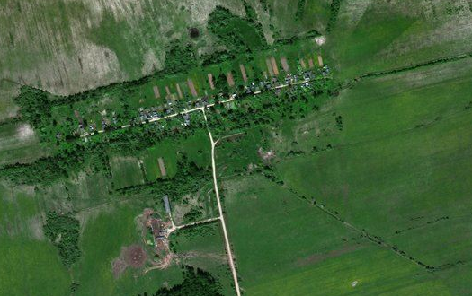  Место (площадка) накопления ТКО
2 | д. Александрово  напротив дома № 1 | 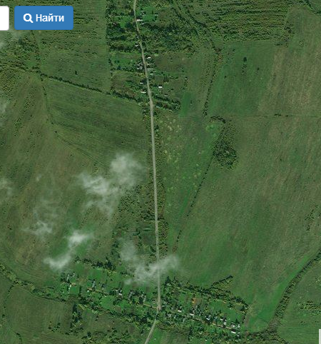  Место (площадка) накопления ТКО
3 | д. Дубишно  ул. Центральная около здания  кочегарки-2 шт.,  д. Дубишно  ул. Новая напротив домов  № 10 и № 14,  д. Дубишно ул. Садовая около здания овощехранилища,  д. Дубишно ул. Молодежная около дома № 9,  д. Дубишно ул. Железнодорожная напротив дома  № 29,  д. Дубишно  ул. Центральная около д. № 1,  д. Дубишно  ул. Центральная около д. № 22А | 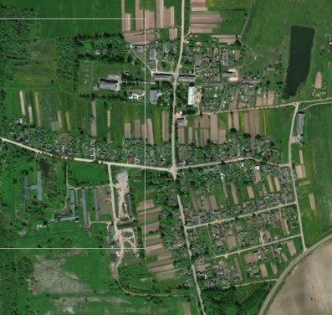  Место (площадка) накопления ТКО
4 | д. Карсаковы Гривы  напротив д. №17 | 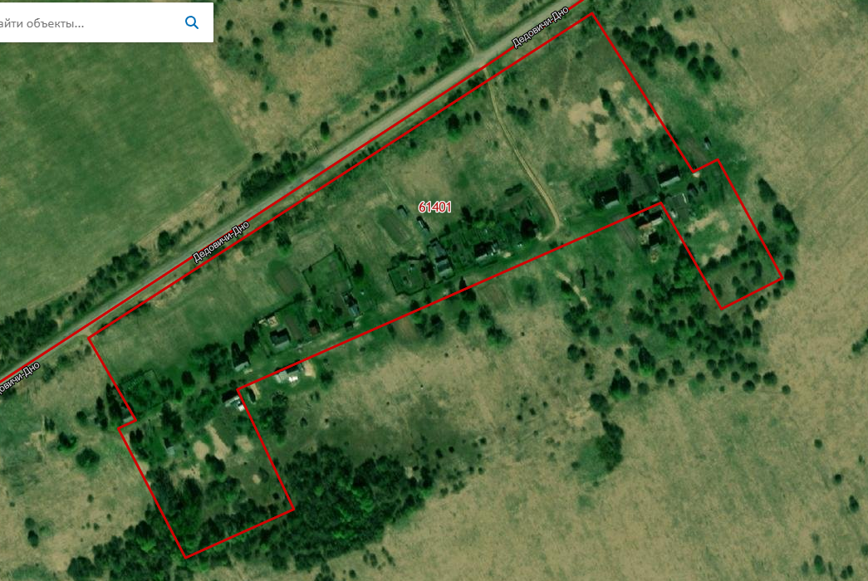  Место (площадка) накопления ТКО
5 | д. Киково  напротив дома № 9 | 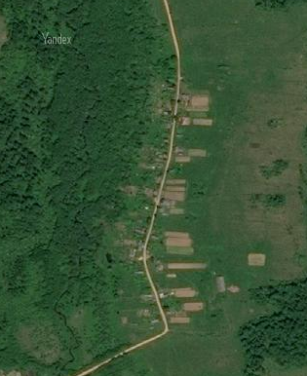  Место (площадка) накопления ТКО
6 | д. Кленива  ул. Шоссейная напротив дома № 12 | 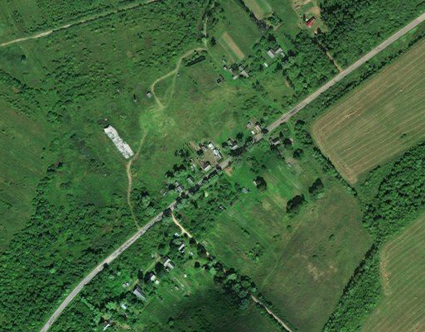  Место (площадка) накопления ТКО
7 | д. Крутец ул. Центральная около д. № 31,  ул. Центральная недалеко от дома № 98,  д. Крутец ул. Центральная напротив д. № 21,  д. Крутец ул. Центральная между д. № 10 и д. № 16,  д. Крутец ул. Новая между д. № 12 и  д. № 14 | 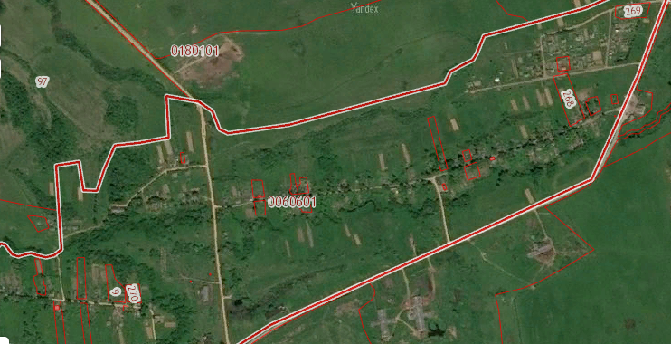  Место (площадка) накопления ТКО
8 | д. Лбово, ул. Заготовительная  напротив дома №1 | 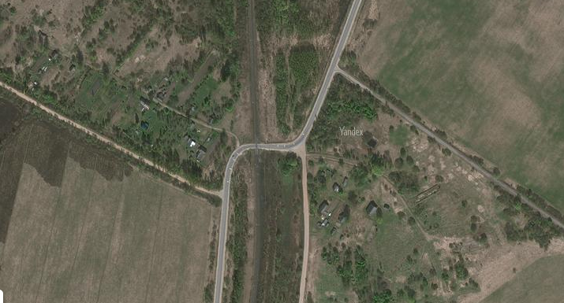  Место (площадка) накопления ТКО
9 | д. Липня  около дома №1, около здания бывшего магазина дом №22 | 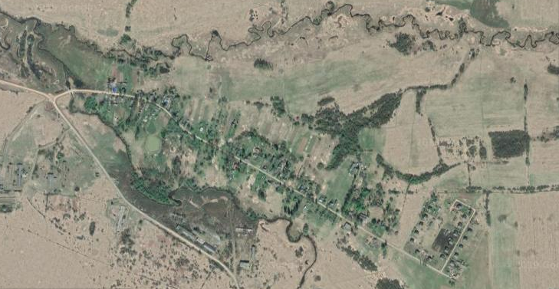  Место (площадка) накопления ТКО
10 | д. Лихачевка  ул. Центральная напротив дома № 1 | 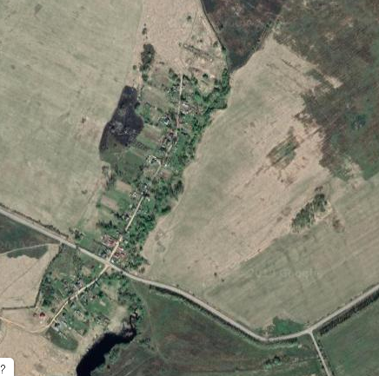  Место (площадка) накопления ТКО
11 | д. Малый Клинец  около дома № 2 | 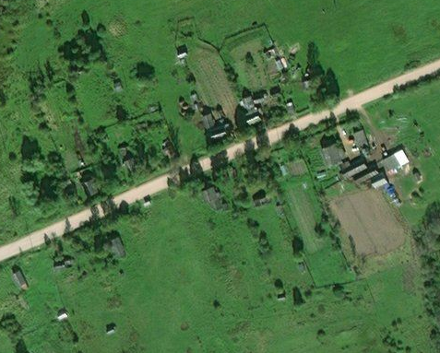  Место (площадка) накопления ТКО
12 | д. Острая Лука  напротив дома № 43 | 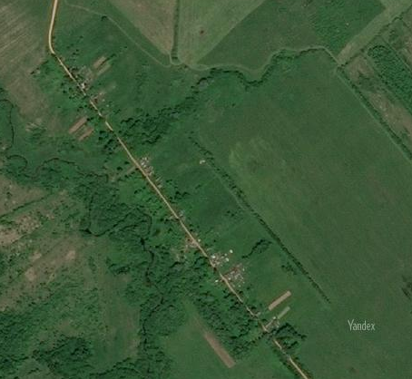  Место (площадка) накопления ТКО
13 | д. Пружково  около дома №2,  около дома №33 | 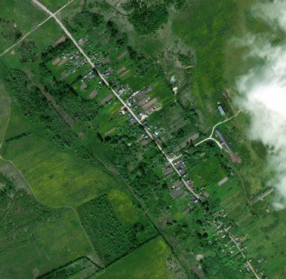  Место (площадка) накопления ТКО
14 | д. Пуково  около дома № 2,  напротив дома № 23 | 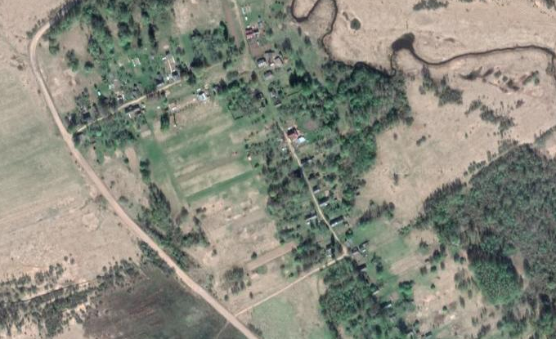  Место (площадка) накопления ТКО
15 | д. Погорелое  около дома № 2 | 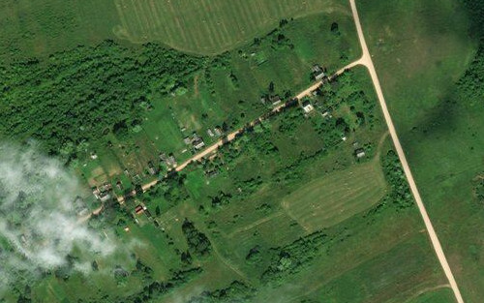  Место (площадка) накопления ТКО
16 | д. Склево  около дома № 15 | 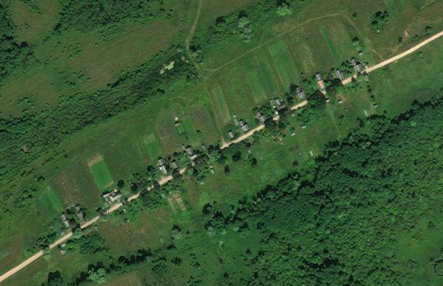  Место (площадка) накопления ТКО
17 | д. Старый Борок  около дома № 20 | 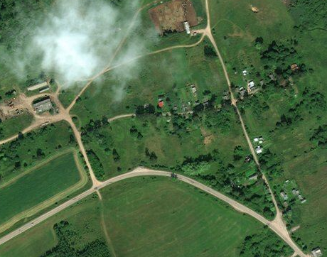  Место (площадка) накопления ТКО
18 | д. Северное Устье  около дома № 13 | 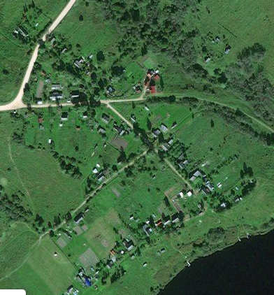  Место (площадка) накопления ТКО
19 | д. Станки ул. Центральная недалеко от дома №2 ,  ул. Центральная напротив д.№ 15-2шт.,  ул. Центральная около дома .№ 56,  ул. Центральная недалеко от д.№ 21,  ул. Ветеранов около д.№ 9 | 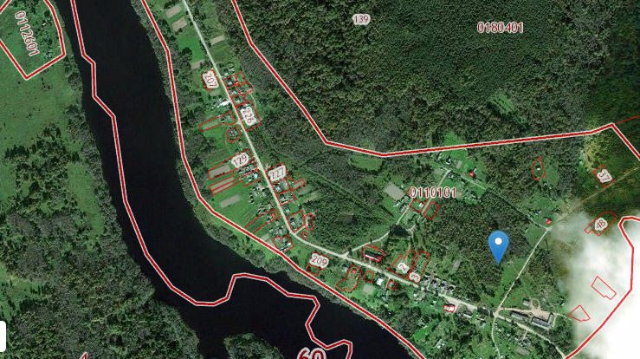  Место (площадка) накопления ТКО
20 | д. Тягуще,  ул. Центральная напротив дома № 2, ул. Центральная около дома № 8, ул.Центральная за домом №28, пер. Новый за домом № 13 | 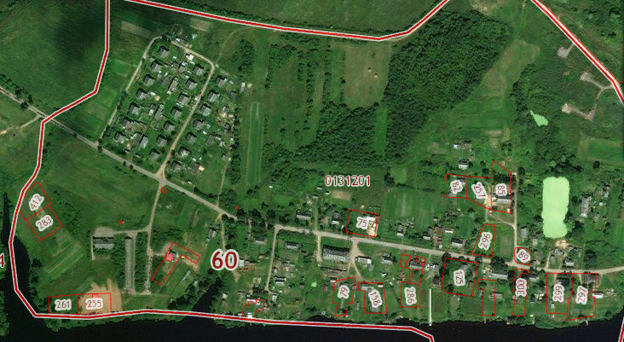  Место (площадка) накопления ТКО
21 | д. Ясски, ул. Центральная около дома № 4, ул. Центральная, около д.№ 7,  ул. Центральная, около д.№ 19,  ул. Центральная, около д.№ 47 | 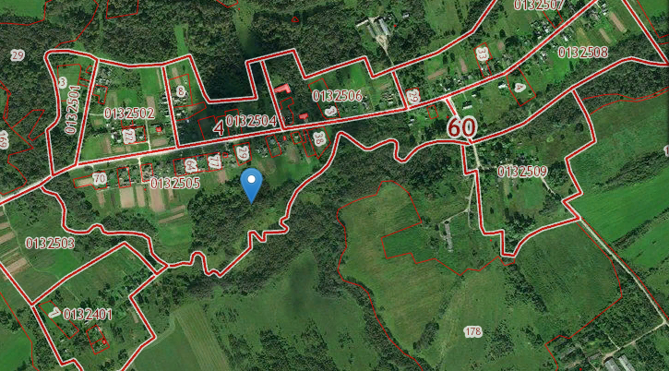  Место (площадка) накопления ТКО
22 | д. Шилово  около дома № 13, около д. № 23. | 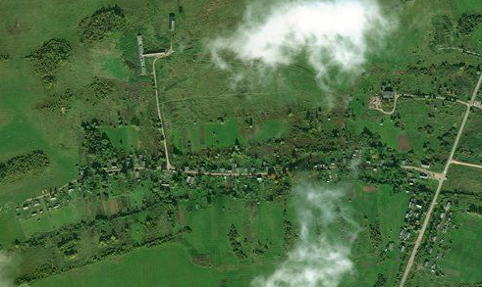  Место (площадка) накопления ТКО

Глава сельского поселения
«Шелонская волость» Е.В. Николаева»

